Чтоб здоровым, сильным быть,
Надо овощи любить 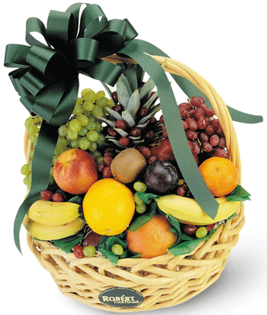
Все без исключения,
В этом нет сомненья.
В каждом польза есть и вкус,
И решить я не берусь:
Кто из них вкуснее,
Кто из них важнее!

Овощи и фрукты –
витаминные
продукты.

1. Автор проекта.
Крючкова Любовь Ивановна, Московская область,
Каширский район, п. Богатищево,
МОУ «Богатищевская СОШ».
2. Предмет, класс.
1 класс. Реализация программы
«Разговор о правильном питании».
«Овощи и фрукты – витаминные продукты».
3. Продолжительность проекта – три недели.

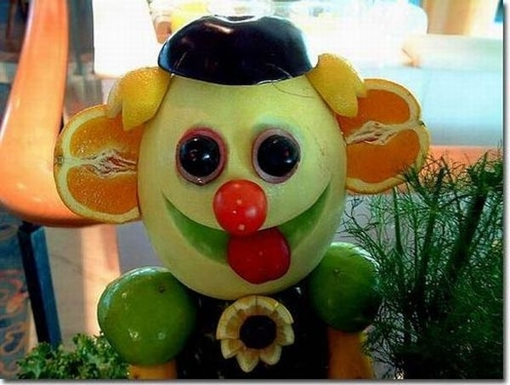
В своём исследовании мы решили
проверить:
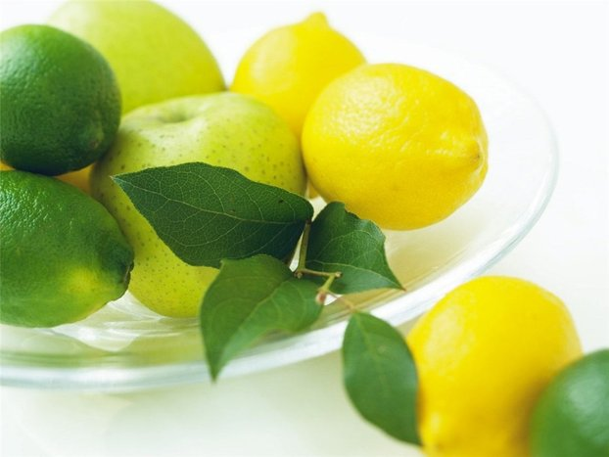

- полезно ли детям употреблять
овощи и фрукты?
- какие витамины в них содержатся?
- для чего необходимо употреблять
в пищу овощи и фрукты?

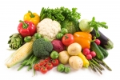 _{Цели исследования:}

1. Научиться работать с разными видами
_{источников.}
2. Формировать навыки работы в группах.

3. Выяснить пользу употребления овощей
_{и фруктов.}

Задачи
исследования:
1. Выяснить пользу от употребления овощей и фруктов.
2. Значение овощей и фруктов для человека.
3.Как правильно готовить овощи.

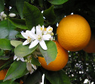

1. Ставим цели и задачи.

2. Изучаем литературу.

3. Проводим исследования.

4. Обобщаем материалы, делаем
выводы.

5. Представляем результат.

Этапы
исследования.

№ | Этапы исследования | Деятельность учащихся | Форма представления результатов.
1. | Постановка целей  и задач. | Коллективное обсуждение. | Бюллетень.
2. | Изучение литературы. | Работа в библиотеке, в Интернете. | Рефераты и сообщения.
3. | Наблюдения, встречи. | Самостоятельная работа в группах, встреча с медицинским работником, экскурсия на пришкольный участок. | Подготовка презентации.
4. | Обобщение материала. | Работа в группах. | Подготовка презентации.
5. | Представления итогов исследования. | Создание презентации. | Презентация.
Система действий учителя и учащихся на разных стадиях работы над проектом.
№ | Этапы | Деятельность учащихся | Деятельность учителя
1. | Ставим цели и задачи. | Обсуждают информацию, задание, формируют группы. | Отбирает темы, объясняет цель, формирует положительную мотивацию к деятельности.
2. | Анализ проблемы, определение задач, разработка заданий для групп, отбор литературы. | Вырабатывают план действий, определяют средства реализации, источники информации, распределяют роли в группах. | Разрабатывает задания, вопросы для поисковой деятельности, подбирает литературу.
3. | Обсуждение гипотиз, уточнение плана деятельности. | Работают с информацией, выполняют исследования. | Консультирует, координирует деятельность учащихся.
4. | Выполнение проекта. | Работают над проектом и его оформлением. | Консультирует, координирует работу, стимулирует деятельность детей.
5. | Оценка выполнения проекта.  Презентация: защита проекта. | Докладывают о результатах совместной работы. | Оценивает работу детей.

1 группа | 2 группа | 3 группа
Придумать рекламу о пользе употребления овощей и фруктов в пищу, подготовить интересные факты про овощи и фрукты. | Подбор материала о содержании витаминов в овощах и фруктах, как правильно готовить овощи. | Изучение литературы о значении овощей и фруктов для укрепления здоровья детей, придумать рецепт самодельного сока.

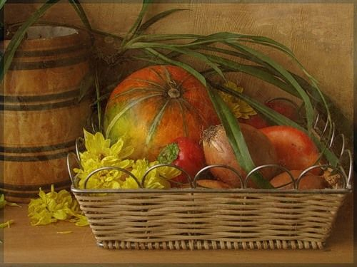
Ожидаемые результаты.
- Дети станут чаще употреблять в пищу овощи и фрукты.

- Будут меньше употреблять газированные напитки, больше пить чай и соки.

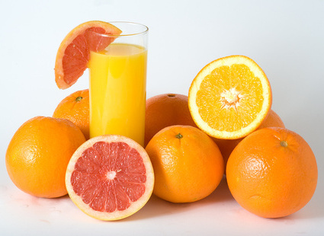
Перед началом исследования мы решили узнать, любят ли наши одноклассники овощи и фрукты, как часто употребляют их в пищу, что они знают о них.

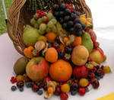

? ? ?

Регулярность употребления
овощей и фруктов.

 | Овощи
Каждый день  7 | 1 раз в неделю  3 | 2-3 раза в неделю  4
Не любит
овощи – 2
 | Фрукты
Каждый день  11 | 1 раз в неделю  2 | 2-3 раза в неделю  2
Не любят
фрукты – 1
Гипотеза.
Дети, регулярно имеющие в своём рационе питания овощи и фрукты,
- Меньше болеют.
- Меньше утомляются.
- У них лучше аппетит.
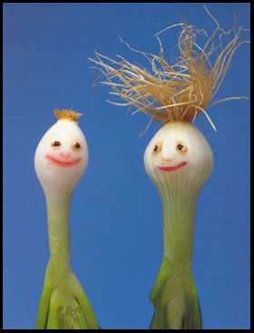
- Почему?

Витамины.
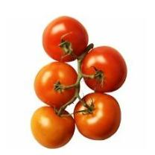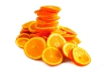

Водорастворимые Жирорастворимые
(В, РР, С) (А, Е, К)
(фолиевая кислота)

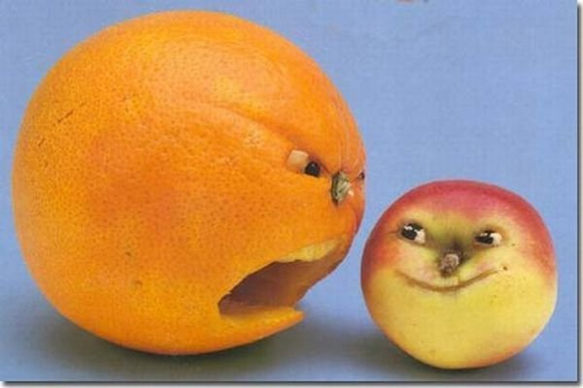
Витамин В. 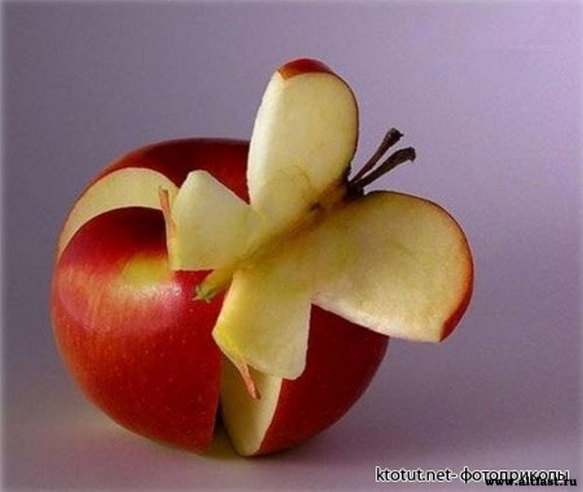

- Фасоль, яблоко, горох, груша,
овощи зелёного цвета.
- Укрепляет нервную систему.
- Недостаток витаминов В
вызывает трещины в уголках рта,
некоторые болезни губ, кожи, рта
и глаз.

Фолиевая кислота.
- Цветная капуста, зелёный лук.
- Способствует образованию
лейкоцитов и эритроцитов
в крови.

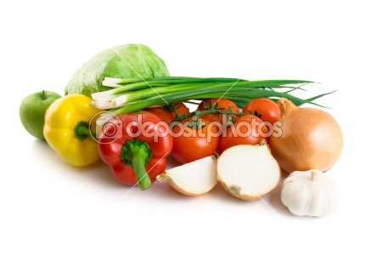

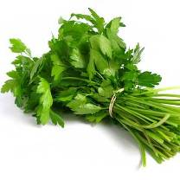 Витамин С. 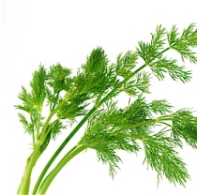

- Разнообразная зелень (укроп, петрушка, шпинат, салат и др.), капуста, помидоры, апельсины, лимоны.
- Повышает работоспособность.
- Помогает бороться с инфекционными заболеваниями.
- Необходим для правильного развития организма, для роста зубов, костей, кровеносных сосудов и других тканей организме.
- Ускоряет заживление ран.
- Низкое содержание витамина С в рационе, особенно в зимнее - весенний период, обусловливается понижением его
содержания в продуктах из-за их длительного хранения.
– Важно в этот период употреблять в пищу соки, особенно
апельсиновый, лимонный, грепфрутовый и томатный.

Витамин А. 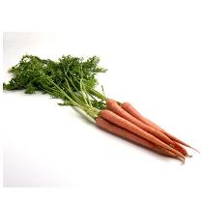
- В растительных продуктах присутствует
каротин – провитамин А, который в печени
превращается в витамин А.
- Морковь, зелёный лук, салат, помидоры,
черноплодная рябина, абрикосы.
- Усвоение витамина А увеличивается при
наличии овощей, тушёных с маслом, сметаной
и молоком.
- Необходим для нормального функционирования
бронхиальной системы, кишечника, различных
частей глаз, включая и те, которые позволяют
видеть при плохом освещении.
- Благотворно влияет на состояние организма,
повышает его сопротивляемость инфекционным
заболеваниям.
- При сбалансированном питании мы
в достатке получаем витамин А.
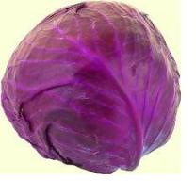 Витамин Е. 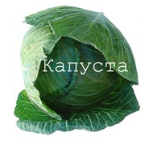

- Капуста, салат, шпинат.
- Наиболее ценными можно назвать растительные
масла, особенно нерафинированные.
- Необходим для развития детского организма.
- Полезен при малокровии, нервных заболеваниях.

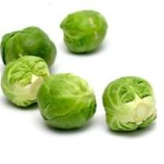
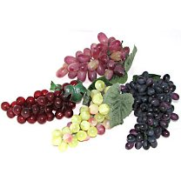 Витамин Р.

- апельсин, мандарин, лимон,
виноград, черника, смородина.
- недостаток этих витаминов
вызывает хрупкость сосудов.
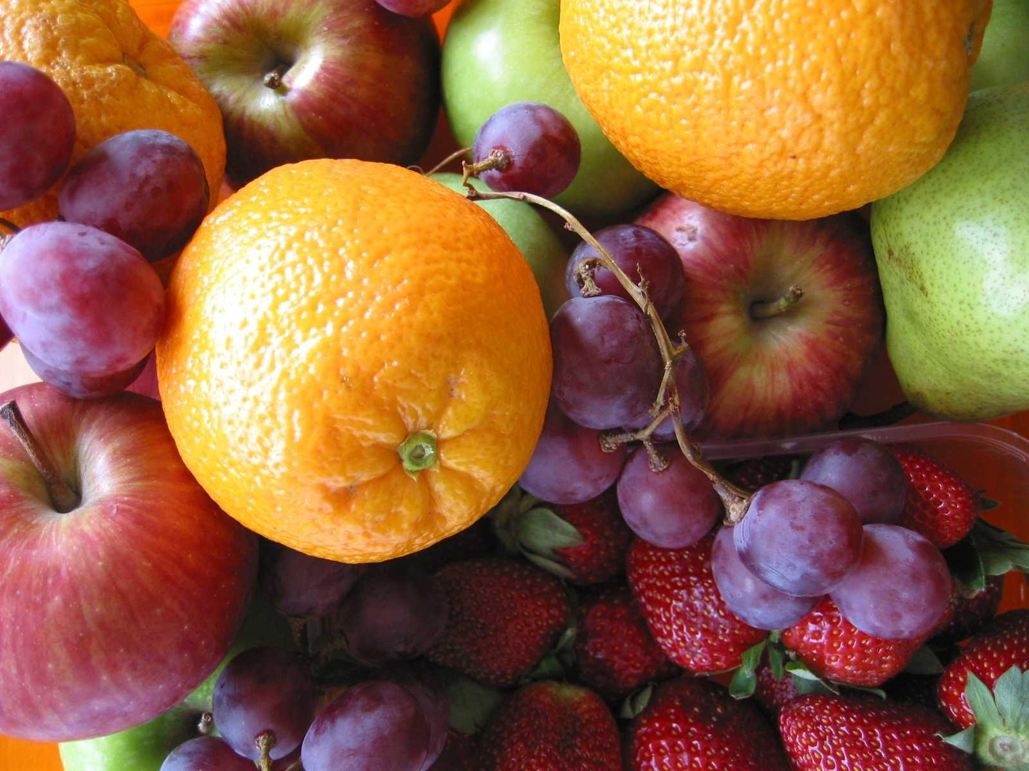

- Важнейший источник витаминов.
- Стимулируют процессы обмена веществ.
- Повышают сопротивляемость
к инфекциям.
- Обеспечивает стойкость организма
к стрессовым ситуациям.
- Выводят из организма лишнюю влагу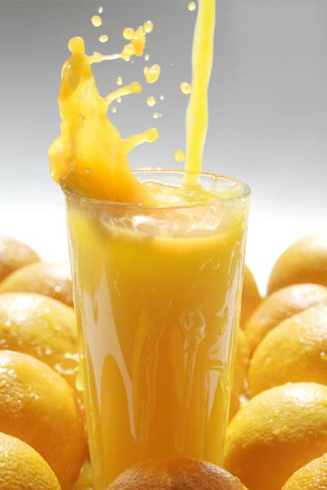.
Рецепт самодельного сока.
Возьми чистую кастрюлю, чашку, чайную ложку, столовую ложку.
Тебе понадобится: один литр апельсинового сока, молоко, корица.
В кастрюлю налей литр молока, три чашки апельсинового сока, положи половину ложки чайной ложки корицы.
Перемешай всё столовой ложкой.
Твоё блюдо готово!
Угощайся!

- Прекрасное витаминное средство.
- Для чая берутся душистые травы
и плоды с приятным и нерезким запахом.
- Чай может быть тонизирующим, если
человек устал, переутомлён или болеет
простудными заболеваниями (добавляем
мелиссу, лимонник).
- Чай может быть успокаивающим, если
человек раздражён или у него бессонница
(добавляем мяту).
– Считается, что чай с лепестками роз
повышает работоспособность.
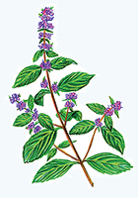

Помидоры (томаты)

калий фосфор железо
Морковь

каротин калий
Свёкла

Калий магний

- очищать и измельчать овощи лучше непосредственно перед их приготовлением.
- Свёклу, морковь, картофель для салатов рекомендуется варить в неочищенном виде.
- Лук, петрушку, укроп и другую зелень лучше добавлять в уже приготовленные блюда, непосредственно перед подачей на стол.

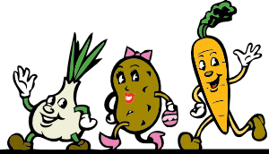

- История консервирования продуктов
насчитывает несколько тысячелетий.
- Первые салаты были придуманы
римлянами ещё до рождения Христа.
- Картофель появился в конце 18 века,
в начале 19.
- Помидор в середине 19 века в Италии
называли золотое яблоко, а во Франции
за красивую и яркую окраску – яблоко любви.
- Родиной персика считается Центральный
и Северный Китай. Поскольку в Европу эти
плоды пришли из Персии, древние римские
писатели-историки дали им абсолютно
то же название.
Как лечиться 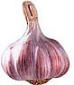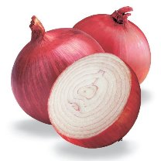 овощами и фруктами?
- Свекольный сок необходим людям, страдающим гипертонией. Очень полезен при весенней усталости, малокровии, упадке сил, после болезни.
- Морковный сок, например, применяется при лечении расстройств органов пищеварения, картофельный сок — при лечении язвы желудка, а капустный — гастрита.
- Лук уменьшает вероятность развития рака. Порезанный лук повышает содержание питательных веществ.
- Тыква. Оранжевая тыква – чемпион среди всех овощей по содержанию железа. Поэтому ее хорошо употреблять людям, страдающим анемией. Кроме многих витаминов в ней содержатся такие редкие витамины, как Т, ускоряющий обменные процессы в организме и K, необходимый для свертывания крови.
- Чеснок - понижает кровяное давление и даже снижает риск рака желудка и толстой кишки. Добавляйте его в различные блюда. Используют его также при нагноительных заболеваниях легких - бронхите. Ингаляциями из чеснока лечат больных с ангинами, гриппом, бронхиальную астму.
- Малина и малиновый сок - жаропонижающее и потогонное средство. Способностью сбивать температуру малина обязана салициловой кислоте, которая содержится в ней в достаточно большом количестве.
- Редька - полезна при сахарном диабете, сок редьки оказывает мочегонное, желчегонное, ранозаживляющее, бактерицидное действие, улучшает пищеварение и обмен веществ. Компрессы на основе редьки помогают при подагре, радикулите. Достоверно известно, что редька стимулирует выделение желудочного сока и улучшает аппетит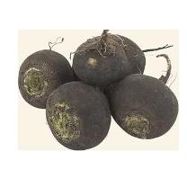 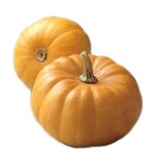
Реклама.
Если хочешь быть здоровым
Ты без всяких докторов,
То молочные продукты
Овощи и фрукты
Будут в этом помогать
Организм твой укреплять.
Вкусную кашу покушай с утра,
Выпей кефир иль молока,
Яблоко съешь иль апельсин,
Бодрости много получишь и сил.
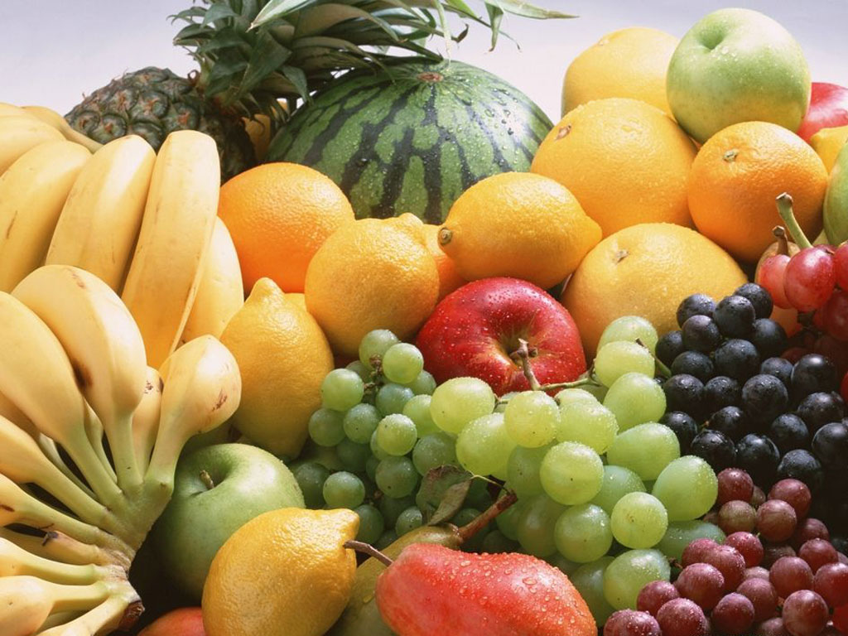
Перед окончанием работы над пректом мы решили проверить, изменилась ли регулярность употребления овощей и фруктов. Дети стали чаще употреблять в пищу овощи и фрукты.
Овощи. | Не любят овощи – 1  (2)
Каждый день – 9  (8) | 1 раз в неделю – 2  (3) | 2-3 раза в неделю –5  (5)
Фрукты | Не любят фрукты – 0
Каждый день – 14  (12) | 1 раз в неделю -1  (2) | 2-3 раза в неделю –1  (2)
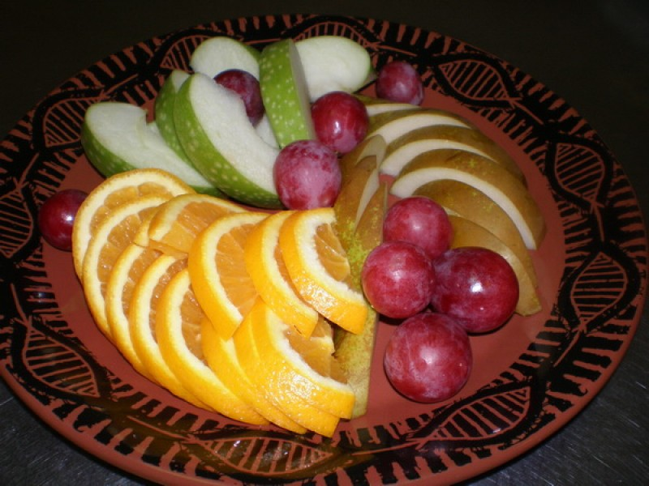
Выводы.
Овощи и фрукты:
- Регулируют обменные процессы.
- Влияют на рост и развитие организма.
- Способствуют выработке иммунитета.
- Обеспечивают устойчивость
организма к внешним воздействиям.

